Reporte niveles de Bandit
Título: Bandit Level 1 - 2
Objetivo del nivel: Obtener la contraseña del archivo -
Herramientas utilizadas: ls , cd , cat , file , du , find
Pasos realizados:
Ocupar ls para mostrar los archivos del directorio actual.
Ocupar cat para mostrar el contenido del archivo deseado.
Evidencia de realización:
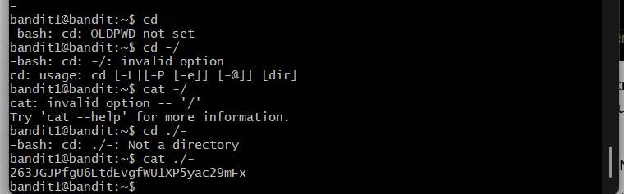
Explicación de por que funciona la solución: ls muestra el directorio actual, cat abre el archivo de ese directorio.
Password o resultado obtenido: 263JGJPfgU6LtdEvgfWU1XP5yac29mFx
Dificultados o retos encontrados: el archivo no se abría solamente colocando cat -, se necesitaba especificar que era el nombre, no un comando.
Aprendizaje/reflexiones: Para abrir archivos con símbolos o signos se ocupa un punto seguido de la ruta: cat ./-

